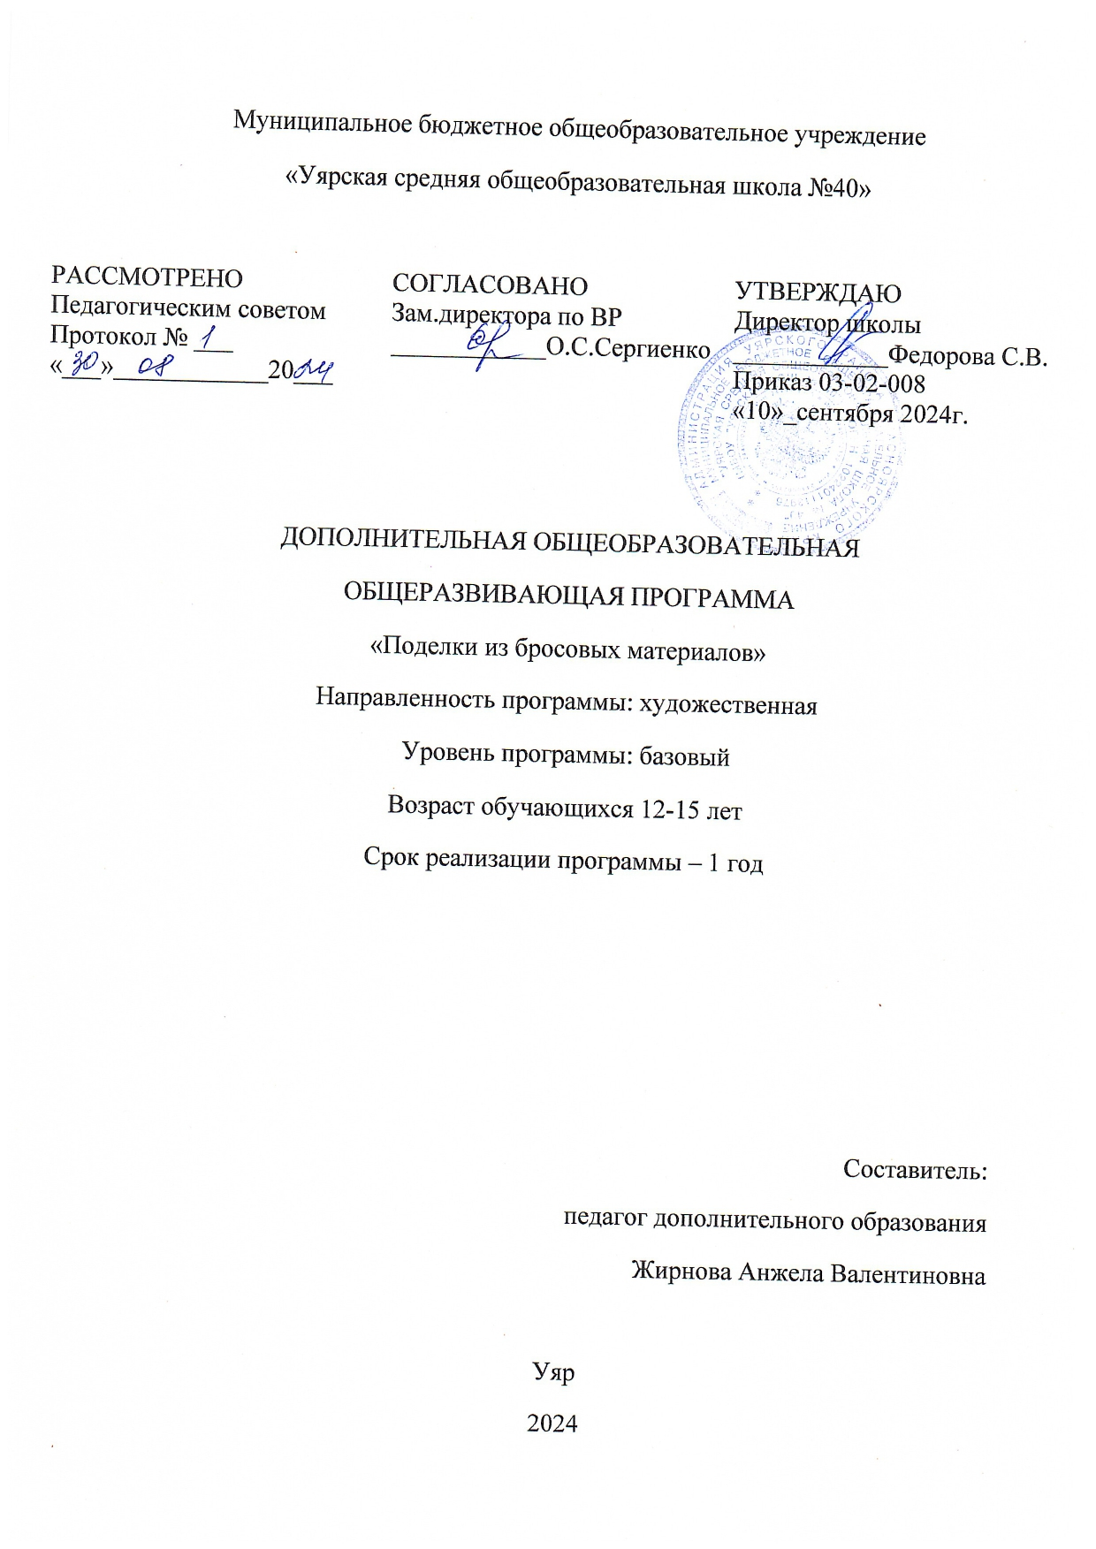

**Пояснительная записка**

Что же понимается под творческими способностями? В педагогической энциклопедии творческие способности определяются как способности к созданию оригинального продукта, изделия, в процессе работы над которыми самостоятельно применены усвоенные знания, умения, навыки, проявляются хотя бы в минимальном отступлении от образца индивидуальность, художество. Таким образом, творчество – создание на основе того, что есть, того, чего еще не было. Это индивидуальные психологические особенности ребёнка, которые не зависят от умственных способностей и проявляются в детской фантазии, воображении, особом видении мира, своей точке зрения на окружающую действительность. При этом уровень творчества считается тем более высоким, чем большей оригинальностью характеризуется творческий результат.

**Направленность программы.**

Предлагаемая программа имеет **художественную направленность,** которая является важным направлением в развитии и воспитании. Программа предполагает развитие у детей художественного вкуса и творческих способностей.

Настоящая общеобразовательная программа курса дополнительного образования «Поделки из бросовых материалов» опирается на следующие нормативно- правовые документы:

--Федеральный закон от 29.12.2012г. №273-ФЗ «Об образовании в Российской Федерации»;

--Государственная программа Российской Федерации «Развитие образования» на 2013-2020 годы;

--Концепция развития дополнительного образования детей Распоряжение Правительства РФ №1726-р от 04.09.2014 г.;

--Приказ Министерства образования и науки РФ от 29 августа 2013 г. № 1008 «Об утверждении порядка организации и осуществления образовательной деятельности по дополнительным общеобразовательным программам»,

--Санитарно-эпидемиологические правила и нормативы СанПиН 2.4.4.3172-14 (Зарегистрировано в Минюсте России 20 августа 2014 г. N 33660),

В проекте Федерального компонента государственного образовательного стандарта общего образования одной из целей, связанных с модернизацией содержания общего образования, является гуманистическая направленность образования. Она обуславливает личностно- ориентированную модель взаимодействия, развитие личности ребёнка, его творческого потенциала. Процесс глубоких перемен, происходящих в современном образовании, выдвигает в качестве приоритетной проблему развития творчества, мышления, способствующего формированию разносторонне - развитой личности, отличающейся неповторимостью, оригинальностью.

**Актуальность программы.**

Новые жизненные условия, в которые поставлены современные учащиеся, вступающие в жизнь, выдвигает свои требования:

* + - быть мыслящими, инициативными, самостоятельными, вырабатывать свои новые оригинальные решения;
    - быть ориентированными на лучшие конечные результаты.

**Педагогическая целесообразность** программы заключается в развитии творческой, познавательной, социальной активности детей. С педагогической точки зрения важен не только сам факт изготовления детьми различных поделок и участия в различных конкурсах, а приобретенный детьми в процесс этой работы устойчивый интерес с созиданию, развитию конструкторского мышления детей через творческое воображение.

**Отличительные особенности программы.**

Работа в объединении «Поделки из бросовых материалов» - прекрасная возможность развития конструкторского мышления детей через творческое воображение и своё эстетическое восприятие, творческого нестандартного подхода к реализации задания, радости созидания и открытия для себя чего-то нового.

На занятиях по данной программе дети «дают вторую жизнь вещам». При изготовлении поделок используется пластиковые бутылки и различные материалы, что когда-то были в обиходе и стали непригодными в быту. А для детей - это рабочий материал, с помощью которого они из ненужных вещей создают произведения, достойные восхищения.

**Цель программы**

- Создание условий для развития личности, способной к художественному творчеству и самореализации личности ребенка через творческое воплощение в художественной работе собственных неповторимых черт и индивидуальности.

-Обучение ребёнка создавать поделки из различных пластиковых бутылок.

**Задачи программы.**

– Обучающие:

* обучение умению планирования своей работы;
* обучение приемам и технологии изготовления композиций;
* изучение свойств материалов, используемых в работе;
* обучение приемам самостоятельной разработки поделок.

–Развивающие:

* развитие у детей художественного вкуса и творческого потенциала;
* развитие образного мышления и воображения;
* создание условий к саморазвитию учащихся;
* развитие у детей эстетического восприятия окружающего мира
* Воспитательные:
* воспитание уважения к труду и людям труда;
* формирование чувства коллективизма;
* воспитание аккуратности;
* экологическое воспитание обучающихся;

**Ведущая идея данной программы** — создание комфортной среды общения, развитие способностей, творческого потенциала каждого ребенка и его самореализации.

**Адресат программы**

Общеобразовательная программа объединения «Поделки из бросовых материалов» рассчитана на детей 6-9 классов, возраст обучающихся -12-15 лет.

**Срок освоения программы** — 1 год.

**Объём курса**:1-ый год обучения: год на учебный год.

**Формы организации образовательного процесса**

В процессе занятий используются различные формы занятий: традиционные, комбинированные и практические занятия; лекции, и др. А также различные методы:

Методы, в основе которых лежит способ организации занятия:

**- словесный** (устное изложение, беседа, рассказ, лекция и т.д.);

**- наглядный** (показ мультимедийных материалов, иллюстраций, наблюдение, показ (выполнение) педагогом, работа по образцу и др.);

**- практический** (выполнение работ по инструкционным картам, схемам и др.);

Методы, в основе которых лежит уровень деятельности детей:

**-объяснительно- иллюстративный** – дети воспринимают и усваивают готовую информацию;

**-репродуктивный** – учащиеся воспроизводят полученные знания и освоенные способы деятельности;

**-частично-поисковый** – участие детей в коллективном поиске, решение поставленной задачи совместно с педагогом;

**-исследовательский** – самостоятельная творческая работа учащихся;

Методы, в основе которых лежит форма организации деятельности учащихся на занятиях:

**-фронтальный** – одновременная работа со всеми учащимися;

**- индивидуально-фронтальный** – чередование индивидуальных и фронтальных форм работы;

**- групповой** – организация работы в группах;

**-индивидуальный** – индивидуальное выполнение заданий, решение проблем.

**Режим занятий.**

Продолжительность занятия по 45 минут с 10 минутным перерывом на отдых. Во время занятия планируется организация физкультурных минуток, гимнастика для глаз, для рук. Программа составлена с учетом санитарно- гигиенических требований, возрастных особенностей учащихся.

**Планируемые результаты освоения программы (ожидаемые результаты) и их способы проверки**

В процессе занятий педагог направляет творчество детей не только на создание новых идей, разработок, но и на самопознание и открытие своего "Я". При этом необходимо добиваться, чтобы учащиеся могли:

-осознать собственные задатки и способности, поскольку это стимулирует их развитие;

- развивать свои мыслительные и творческие способности.

**Используемые педагогические технологии:** развивающие, игровые, экскурсии, здоровьесберегающие, беседы - диалоги, пленер, групповые, поисково-исследовательские, проектные, консультативные.

В результате реализации программы обучающиеся будут знать:

* основные этапы изготовления изделий;
* основные приемы лепки, технологию выполнения;
* композиционные основы построения изделия;
* законы сочетания цветов;
* требования к качеству и отделке изделий.

В результате реализации программы обучающиеся будут уметь:

* готовить соленое тесто для лепки;
* выполнять отдельные детали, соединять в готовое изделие, составлять композицию из отдельных элементов;
* гармонично сочетать цвета;
* проводить окончательную отделку изделий.
* ***Личностные результаты:***
* ***-*** сформированность коммуникативной компетентности в сотрудничестве с педагогом и сверстниками в процессе образовательной и творческой деятельности;
* - сформированность организационно-волевых качеств: воля, целеустремлённость, трудолюбие, дисциплинированность, терпение, упорство в достижении поставленных целей, усидчивость, аккуратность;
* - сформированность и усвоение основных правил поведение в детском коллективе (творческом объединении);
* - сформированность мотивации к творческому саморазвитию.
* ***Метапредметные результаты:***
* - умение самостоятельно определять цель при выполнении работы;
* - умение выстраивать последовательность необходимых операций;
* - умение соотносить свои действия с планируемыми результатами, осуществлять контроль своей деятельности в процессе достижения результата;
* - владение основами самоконтроля и самооценки;
* - умение извлекать нужную информацию, а также самостоятельно находить её в материалах учебных пособий и другой дополнительной литературе;
* - умение сотрудничать с взрослыми и сверстниками в процессе творческой деятельности, работать индивидуально и в группе;
* - умение устанавливать причинно-следственные связи, делать выводы.
* ***Предметные результаты:***
* - развитие интереса к познавательно-творческой деятельности;
* - умение выполнять творческую работу, соблюдая последовательность этапов;
* - знание видов декоративно-прикладного искусства;
* - владение способами художественно-декоративной обработки изготавливаемых изделий;
* - владение основными технология бросовый материал;
* - знание и соблюдение особенностей работы с разными материалами;
* - знание основ композиции и цветоведения;
* - знание приемов художественной росписи по бросовый материал;
* - владение разными техниками обработки бросовый материал ;
* - знание и соблюдение основ безопасной работы .

В результате обучения в объединении по данной программе обучающиеся получат следующие **основные знания и умения:**

* умение планировать порядок рабочих операций,
* умение постоянно контролировать свою работу,
* умение пользоваться простейшими инструментами,
* знание свойств материала,
* овладение приемами изготовления несложных поделок,
* расширение кругозора в области природоведения, изобразительного искусства, литературы,

- овладение различным приемам работы с пластиковыми бутылками и другими материалами, использующимися в процессе работы,

* + - в процессе работы следование устным инструкциям педагога,
    - умение читать и зарисовывать схемы изделий;
    - развитие внимания, памяти, мышления, пространственного воображения; мелкой моторики рук и глазомер; художественного вкуса, творческих способностей и фантазии;
    - владение навыками культуры труда;
    - улучшение своих коммуникативных способностей;
    - приобретение навыков работы в коллективе.

**К концу обучения учащиеся**

**должны знать:**

-применение бросового материала;

-название и назначение материалов;

-название и назначение ручных инструментов и приспособлений;

-правила безопасности труда и личной гигиены при работе с инструментами.

**должны уметь:**

-анализировать под руководством учителя изделие (определять его назначение, материал из которого оно изготовлено, способы соединения деталей, последовательность изготовления);

-правильно организовать свое рабочее место, поддерживать порядок во время работы;

-соблюдать правила безопасности труда и личной гигиены;

-экономно размечать материалы с помощью шаблонов, резать ножницами по линиям разметки, соединять детали с помощью клея.

**Формы подведения итогов реализации программы**

Во время реализации образовательной программы большое внимание уделяется диагностике наращивания творческого потенциала детей: на вводных, заключительных занятиях и вовремя промежуточной аттестации с целью определения интересов ребёнка, мотивации к занятиям в данном объединении, уровня развития знаний, умений и навыков.

В качестве диагностики используется:  
• Устный опрос.  
• Тестирование.

Мониторинг  
• Выставки

-однодневные – которые проводятся после каждого занятия с целью обсуждения. Оценивать работу начинают сами авторы, используя критические замечания, анализируются итоги выполненных работ с соответствующей характеристикой каждого изделия.  
- постоянная – которая представляет лучшие работы обучающихся.  
- по итогам года – на которой определяется полнота реализации образовательной программы по данному направлению.

Выставки работ обучающихся имеют большое воспитательное значение. Выставка-конкурс – это не только отчёт, но и процесс самосознания, это тот творческий процесс, который необходим каждому ребёнку. Детям необходимо видеть свои работы на выставке, чтобы оценить себя самого, приобрести уверенность для продвижения вперёд. Результативность и практическая значимость определяется перечнем знаний, умений навыков, формируемых у обучающихся по данной программе, уровнем и качеством изготовления творческих работ.

-Составление альбома лучших работ.

-Проведение выставок работ учащихся

-Использование работ учащихся для декоративного оформления.

**Содержание программы 1-ый год обучения.**

**Раздел (модуль) 1. Введение. Инструктаж по ТБ.**

**Раздел (модуль) 2. Мастерская «Картонный мир»**

**Раздел (модуль) 3. Мастерская «Подручные средства»**

**Раздел (модуль) 4. Мастерская «Пластиковая фантазия»**

**Раздел (модуль) 5. Подготовка к выставке.**

|  |  |  |  |  |  |
| --- | --- | --- | --- | --- | --- |
| № | Название раздела,  темы | Количество часов | | | |
| Всего | Теория | | Практика |
| 1 | **Раздел (модуль) 1. Введение. Инструктаж по ТБ.** | | | | |
|  | Ознакомление с техникой безопасности.  Рассматривание образцов игрушек. Формирование устойчивого интереса к работе с материалами. | 1 | 1 | |  |
| 2 | **Раздел (модуль) 2. Мастерская «Картонный мир»** | | | | |
|  | Плоские фигурки из картона. | 5 | 1 | | 4 |
|  | Объемные фигурки из картона. | 5 |  | | 5 |
|  | **Конструкции из картона.** | | | | |
|  | Креативный подход для подарочных упаковок. | 3 | 1 | 2 | |
| Поделки из картонных рулончиков. | 3 |  | 3 | |
| Зачетная практическая работа из картона. | 3 |  | 3 | |
| 3 | **Раздел (модуль) 3. Мастерская «Подручные средства»** | | | | |
|  | Цветы из бумаги. | 3 | 1 | 2 | |
|  | Поделки из карандашный стружки. | 3 |  | 3 | |
|  | Поделки из ниток. | 4 |  | 4 | |
|  | Поделки из шишек. | 2 |  | 2 | |
|  | Поделки из компакт- дисков. | 3 |  | 3 | |
|  | Поделки из пенопласта (игрушки) | 3 |  | 3 | |
| 4 | **Раздел (модуль) 4. Мастерская «Пластиковая фантазия»** | | | | |
|  | Поделки из пластиковых тарелок. | 3 | 1 | 2 | |
|  | Поделки из одноразовых стаканчиков. | 3 |  | 3 | |
|  | Поделки из киндер- сюрпризов. | 2 | 1 | 1 | |
|  | Поделки из пластиковых крышек. | 2 |  | 2 | |
|  | Поделки из пластиковых ложек. | 1 |  | 1 | |
|  | Ромашка из ложек. | 2 |  | 2 | |
|  | Крокусы из ложек. | 2 |  | 2 | |
|  | Тюльпаны из ложек | 2 |  | 2 | |
|  | Кувшинка из ложек | 2 |  | 2 | |
|  | Поделки из пластиковых вилок. | 2 |  | 2 | |
|  | Поделки из пластиковых бутылок и стаканов | 2 |  | 2 | |
|  | Букет колокольчиков. | 3 |  | 3 | |
|  | Букет подснежников. | 2 |  | 2 | |
|  | Земляника. | 2 |  | 2 | |
|  | Разные поделки из одноразовых стаканчиков | 2 |  | 2 | |
|  | Промежуточная аттестация | 1 |  |  | |
| 5 | **Раздел (модуль) 5. Подготовка к выставке.** | | |  | |
|  | Подготовка к выставке. | 1 |  | 1 | |